台北市立松山高中九十五學年度第一學期複習考 高三化學科試題
範圍： ch1（溶液的性質）
超過100分以100分計算
第一部分：單一選擇題（佔52分）
說明：第1題至13題，每題4分；每題各有4個備選答案，答錯倒扣1/3題分，未作答者，不給
分亦不扣分。答案需在「答案卡」上標出。
1. 氯化鐵加水可水解生成Fe(OH)₃及HCl，設法除去HCl，則可得穩定的氫氧化鐵膠體溶液，欲使此膠體溶液很快地凝聚，最好使用下列何種電解質水溶液（設加入電解質濃度均相同）？
(A) Al(NO₃)_{3(aq)} (B) Na₂Cr₂O_{7(aq)} (C) K₃Fe(CN)_{6(aq)} (D) KMnO_{4(aq)}
【解答】(C)

2. 有關真溶液的敘述，下列何者正確？
(A)溶質粒子會反射光線 (B)溶質可藉過濾分離
(C)久置溶質會沉澱 (D)溶質粒子不能被過濾，而且太小不能沉澱析出
【解答】(D)

3. 欲測某固體之凝固點，若此固體之熔化與凝固曲線如下圖所示，圖中各虛線之間距相等，則此固體的凝固點應記為下列何者？
(A)2.00℃ (B)1.95℃ (C)1.85℃ (D)1.80℃
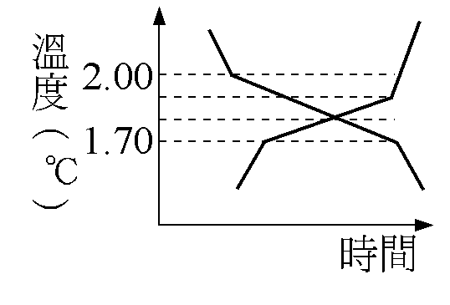
【解答】(B)

4. 如下圖所示，在a處分別置入一滴(甲)乙醇、(乙)1.0 m葡萄糖溶液、(丙)純水，平衡後水銀柱高度h由大而小的順序為下列何者？
(A)甲 > 乙 > 丙 (B)乙 > 丙 > 甲 (C)丙 > 甲 > 乙 (D)丙 > 乙 > 甲
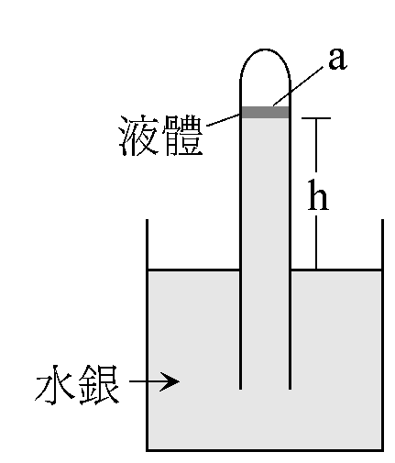
【解答】(B)

5. 在海平面3000m的高山上，測定純水的凝固點及沸點，則依次為下列何者？
(A) 0℃、100℃ (B) 0℃以上、100℃以上
(C) 0℃以上、100℃以下 (D) 0℃以下、100℃以下
【解答】(C)
6. 有關理想氣體及理想溶液的敘述何者正確？
(A)理想氣體之分子間有作用力，而理想溶液之分子間無作用力
(B)理想氣體及理想溶液均遵循拉午耳定律
(C)理想氣體分子及理想溶液分子均有質量
(D)理想氣體分子具有動能，而理想溶液分子則動能為零
【解答】(C)

7. 葡萄糖（C₆H₁₂O₆、分子量 = 180）、尿素（CO(NH₂)₂、分子量 = 60）、氯化鈉（NaCl、式量 = 58.5）的水溶液，以凝固點對濃度（溶質克 / 1 kg水）作圖如下，圖中X、Y、Z的組合，何者正確？
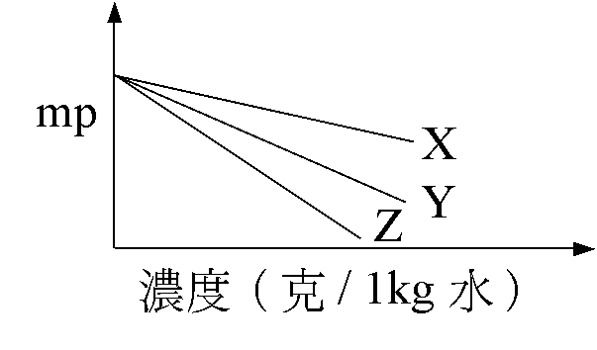
(A) X－葡萄糖，Y－氯化鈉，Z－尿素 (B) X－葡萄糖，Y－尿素，Z－氯化鈉
(C) X－氯化鈉，Y－尿素，Z－葡萄糖 (D) X－尿素，Y－氯化鈉，Z－葡萄糖
【解答】(B)

8. 在27℃時，將2.22克CaCl溶於水中成100 mL水溶液，若此溶液之滲透壓為12.3 atm，則CaCl₂游離度為若干？（CaCl₂的式量 = 111）
(A)70％ (B)75％ (C)80％ (D)85％
【解答】(B)
9. 鋼筒中充入N_{2(g)} 與水蒸氣總壓為800 mmHg，其水汽分壓為10 mmHg，已知該溫度水之飽和蒸氣壓為24 mmHg，則若將活塞推壓使體積減為原來的1/3，則總壓變為：
(A) 1580 mmHg (B) 1600 mmHg (C) 2394 mmHg (D) 2400 mmHg
【解答】(C)
10. 氫氟酸在水中少部分解離：HF 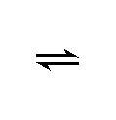 H⁺ + F⁻，已知0.1 M HF解離後，溶液中粒子總濃度為
0.102 M，則HF之解離度是多少？
(A) 1％ (B) 2％ (C) 3％ (D) 20％
【解答】(B)

11. 甲液體飽和蒸氣壓400 mmHg，乙液體300 mmHg，二者以1：3之莫耳比混合，溶液蒸氣壓為310 mmHg，則該溶液為：
(A)吸熱 (B)放熱 (C)不吸不放 (D)理想溶液
【解答】(B)

12.
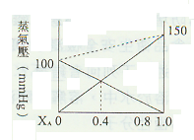
上圖為25℃A與B混合所成之理想溶液的蒸氣壓與莫耳分率關係圖，X_{A}為混合液中A的莫耳
分率，試求A與B的沸點何者較低？：
(A)A (B)B (C)二者相同 (D)無法判斷
【解答】A
13.承上題，當溶液中X_{A}＝0.4時，蒸氣中B的莫耳分率為何？
(A)0.8 (B)0.75 (C)0.69 (D)0.5
【解答】D
第二部分：多重選擇題（佔50分）
說明：第14題至23題，每題5分；每題各有5個備選答案，其中至少有一個正確，每答對一個
選項，可獲1/5題分；每答錯一個選項，倒扣1/5題分；整題未作答者，不給分亦不扣分。答案需在「答案卡」上標出。
14. 直徑在10⁻⁷～10⁻⁹公尺的粒子所構成的溶液稱為膠體溶液。下列有關膠體溶液性質的敘述，何者正確？
(A)膠質粒子間相互碰撞而造成布朗運動
(B)膠體溶液通電可促使膠質凝聚
(C)在膠體溶液中加入少許電解質，可防止膠質凝聚
(D)廷得耳效應是因膠質粒子散射光線造成
(E)通常膠質粒子可吸附溶液中的離子而帶電荷，故而易分散於水溶液中
【解答】(B)(D)(E)
15. 下列何種量值具有依數性質？
（A）溶液的蒸氣壓下降 （B）溶液的沸點 （C）溶液的凝固點
（D）溶液的滲透壓 （E）溶質在溶劑中的溶解度
【解答】AD
16. 有關滲透現象的敘述，何者正確？
(A)逆滲透法可用來淡化海水
(B)滲透作用具有選擇性，而且其唯一決定因素為溶質粒子大小
(C)如將紅血球放在比其滲透壓大的溶液中，血球將可吸水而破裂
(D)濃度愈稀薄的糖水其滲透壓愈大
(E)滲透壓大小：1％ NaCl_{(aq)} > 1％ C₆H₁₂O_{6(aq)}
【解答】(A)(E)
17. 一個有活塞的圓筒內含有水及水蒸氣，如下圖所示。下列哪一項操作後，等待再平衡時會增加圓筒內的蒸氣壓( 假設操作後還有殘餘水)？
(A)在水中加入一些酒精 (B)把活塞向上移 (C)增加其中少量的水蒸氣
(D)再加入少量的水 (E)升高圓筒的溫度
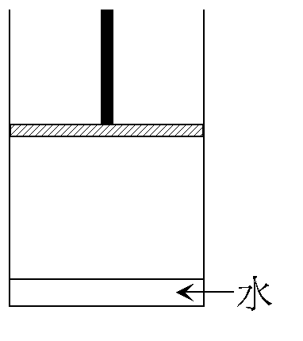
【解答】(A)(E)
18. 設 A 杯為純水，B杯為1 m C₁₂H₂₂O_{11(aq)}，C杯為2 m C₆H₁₂O_{6(aq)}，同置於一密閉器內，裝置如下圖，若三個燒杯裝的液體均等高，燒杯大小都相同，最後達平衡時，下列敘述何者正確？
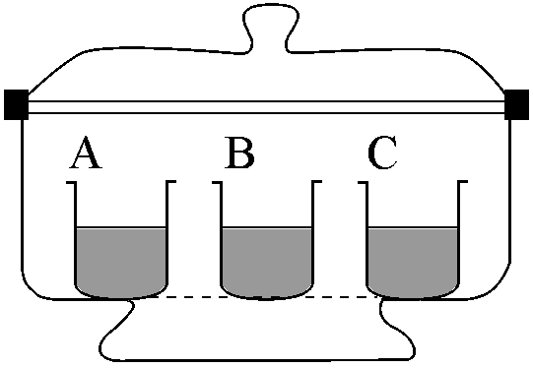
(A) A杯的水最低，B 杯最高
(B) A、B、C 三杯的水位不等高，且 C 杯的濃度變大
(C) B 杯與 C 杯中所含水位不等高，且 C 杯的濃度變小
(D) B 杯的水位低於 C 杯，且 A 杯已變乾
(E) B 杯與 C 杯中兩溶液的重量莫耳濃度必相等
【解答】(C)(D)(E)
19. 容器中以半透膜分成甲、乙兩個區域如下圖所示，則下列各組溶液中甲區液面升高者為何？（I = 127，Cl = 35.5，Na = 23）
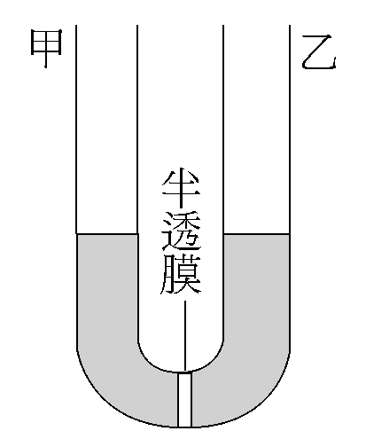
(A)溶液甲1％C₁₂H₂₂O₁₁；溶液乙1％C₆H₁₂O₆
(B)溶液甲5％NaCl；溶液乙5％NaI
(C)溶液甲0.5 M BaI₂；溶液乙0.5 M CO(NH₂)₂
(D)溶液甲1.0 M NaCl；溶液乙1.0 M Na₂SO₄
(E)溶液甲1.0 M CH₃COOH；溶液乙1.0 M NaCl
【解答】 (B)(C)
20. 已知1000 g水中溶解15 g尿素形成溶液A，500 g水中溶解蔗糖57 g形成溶液B，設在1 atm下，A溶液沸點上升0.13℃，試依據下圖求出錯誤之敘述。
(尿素分子量為60，蔗糖分子量為342)
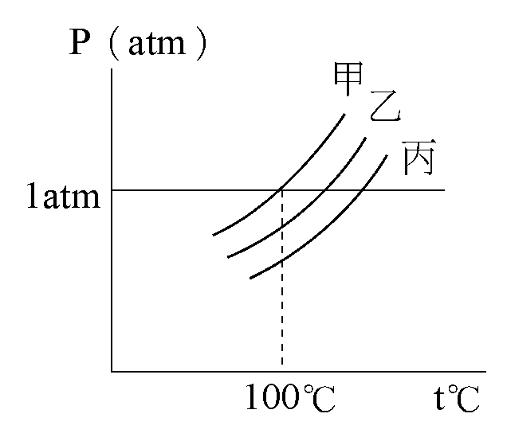
(A)在1 atm下，B 液之沸點約為 100.34℃ (B)在1 atm下，沸騰時A液之蒸氣壓為1 atm
(C)甲為純水之蒸氣壓曲線圖 (D) B溶液之濃度應大於A溶液
(E)乙為A溶液之蒸氣壓曲線圖
【解答】A
21. 下圖為非揮發性、非電解質之溶質甲溶於溶劑乙所成各種不同濃度與溶液凝固點之關係圖，下列敘述何項錯誤？
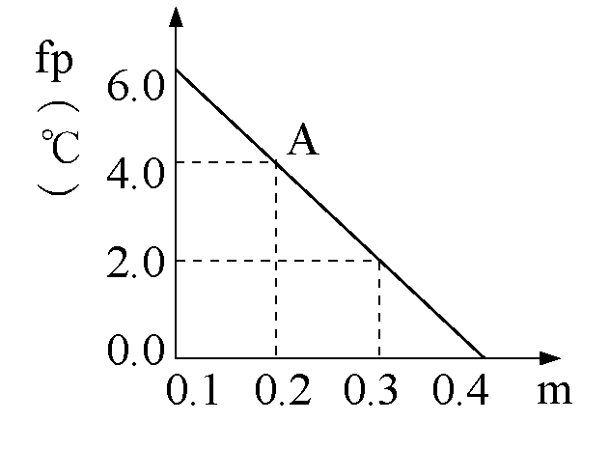
(A)溶劑乙之莫耳凝固點下降常數K_{f} = 20℃/ m
(B)A點為3克甲/ 500克乙，則甲之分子量為40
(C)更換溶劑可改變圖中直線之斜率
(D)再加入溶質甲，可改變圖中直線之斜率
(E)再加入溶劑乙稀釋，並不能改變圖中直線之斜率
【解答】BD
22.濃度均為0.1m的五種溶液：（甲）K₂SO_{4（aq）} （乙）NaCl_{（aq）} （丙）CH₃COOH_{（aq）}
（丁）C₂H₅OH_{（aq）} （戊）C₁₂H₂₂O_{11（aq）}，下列比較何者正確？
(A)蒸氣壓： 戊＝丁＞丙＞乙＞甲
(B)沸點： 甲＞乙＞丙＞戊＞丁
(C)沸點上升： 甲＞乙＞丙＞丁＝戊
(D)凝固點： 戊＝丁＞丙＞乙＞甲
(E)凝固點下降：甲＞乙＞丙＞丁＝戊
【解答】BDE
23. 有關甲、乙兩圖各項敘述，何者錯誤？
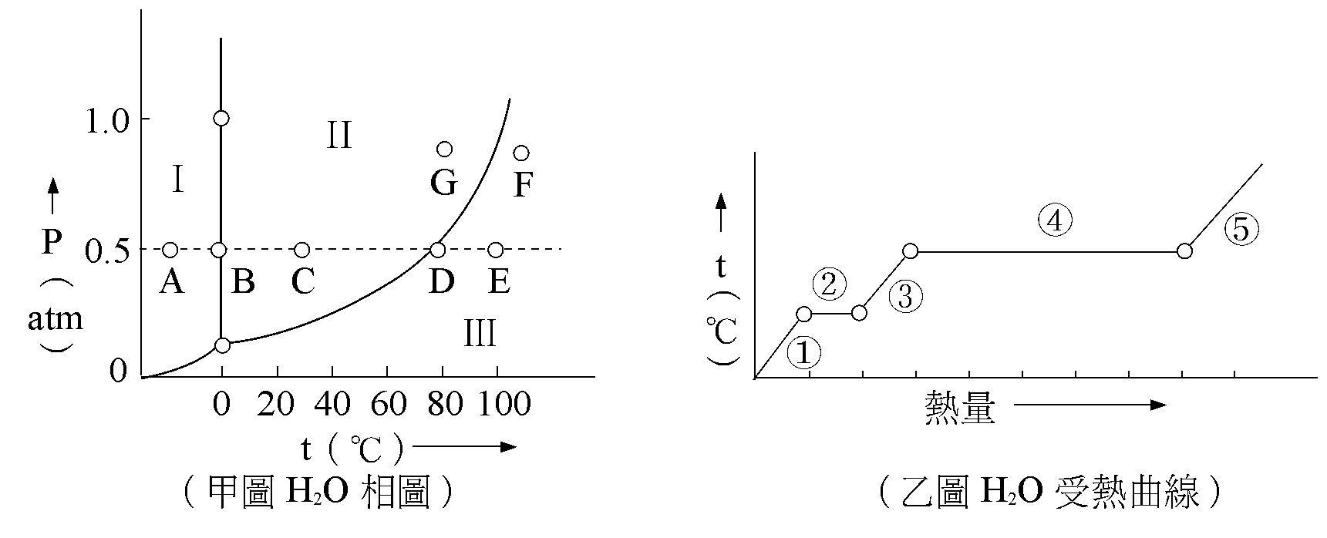
(A)甲圖中之Ⅰ、Ⅱ、Ⅲ與乙圖中之①、③、⑤，均分別代表固相、液相、氣相
(B)甲圖中 A～E 相當於乙圖中的①～⑤，且沸點為80℃
(C)在甲圖中，沿 ABCDE 線所發生的相變化，B 點相當於乙圖中之③，D 點相當於乙圖中之⑤
(D)在(C)的敘述中，B 點相當於乙圖中之②，D 點相當於乙圖中之④
(E)乙圖中④水平區較②水平區長，因水的汽化熱較冰的熔化熱大（熱源固定）
【解答】C

